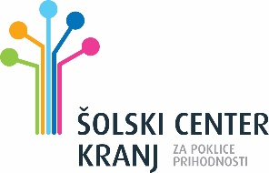 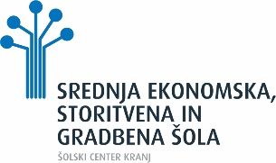

Datum: **5. 1. 2021**

**VLOGA**

**za odobritev projektne naloge za poklicno maturo**

Podpisan **Tone Maček**, rojen **5. 10. 2000**, v **Kranju**,

obiskujem 4. letnik programa **Ekonomski tehnik – SSI** in prosim

izpitni odbor, da mi odobri naslednjo temo projektne naloge:

**Pitje brezalkoholnih pijač.**

Kratek opis vsebine in cilja naloge:

**V projektni nalogi bomo raziskali pitje brezalkoholnih pijač med dijaki SESGŠ. Zanimalo nas bo: značilnosti brezalkoholnih pijač; pitje brezalkoholnih pijač med dijaki SESGŠ; nakupovanje brezalkoholnih pijač s strani dijakov SESGŠ; znanje, ki ga imajo dijaki SESGŠ o brezalkoholnih pijačah; nakupne odločitve v zvezi z brezalkoholnimi pijačami; značilnosti prodaje brezalkoholnih pijač v izbrani prodajalni …**

Izbrano predmetno področje je **Ekonomija**,

za mentorja želim prof. **Janeza Černilca**.

Sočasno izjavljam, da sem seznanjen z roki, postopki, obliko in obsegom projektne naloge ter posledicami, ki sledijo zaradi neupoštevanja navodil.

_____________________

(podpis dijaka)

 

Datum: _____________

###### SKLEP

Kandidatu **Tonetu Mačku**, dijaku 4. letnika

programa **Ekonomski tehnik – SSI**, je bila na seji ŠMK za poklicno maturo,

dne _________________, odobrena tema projektne naloge z naslovom

**Pitje brezalkoholnih pijač**.

Za mentorja je imenovan **Janez Černilec**.

Kandidat je dolžan ustrezno pripravljeno projektno nalogo v dveh izvodih

oddati mentorju najkasneje do **7. 5. 2021**.

Kandidat je seznanjen s posledicami kršenja navodil glede izvajanja

projektne naloge in rokovnika.

Predsednica ŠMK PM:

Nada Šmid, prof.

_______________________________